**MANUAL PENGGUNA**

MODUL: ESIAP

SUB MODUL: COURSE MANAGEMENT

*KEMASKINI INTERFACE UNTUK TABLE 4 VERSION 2.0*

Kemaskini pada 24 September 2020

SENARAI KANDUNGAN

PENGENALAN 3

ALIRAN KERJA PEMBANGUNAN MAKLUMAT KURSUS 3

JENIS CAPAIAN (USER ACCESS) DALAM PENGURUSAN KURSUS 3

CARA CIPTA KURSUS 4

CARA CIPTA VERSI KURSUS 4

LIHAT VERSI KURSUS TERDAHULU 5

LIHAT SENARAI DAN CARI KURSUS 6

EXPORT SENARAI KURSUS KE EXCEL 7

MELANTIK PERSON IN CHARGE & VIEW ACCESS 7

MENGISI MAKLUMAT PROFIL KURSUS 8

MENGISI NAMA DAN KATEGORI PENTAKSIRAN (ASSESSMENT) 9

MENGISI CLO DAN ITEM BERKAITAN 10

Pengisian Peratus Pentaksiran 12

MENGISI SILIBUS KURSUS 13

Cara Cepat Menggunakan Fungsi Quick Add 13

MENGISI STUDENT LEARNING TIME 15

MENGISI RUJUKAN 16

CARA HANTAR (SUBMIT) KURSUS 17

CARA KEMASKINI KEMBALI SELEPAS SUBMIT 18

CARA VERIFY & PUBLISH KURSUS 18

CARA PENGIRAAN PERATUS PROGRESS MAKLUMAT KURSUS 19

DAPATKAN MAKLUMAT FK01, FK02, FK03 DAN TABLE 4 19

MUAT TURUN TABLE 4 DAN GABUNG KE SATU FAIL EXCEL MQA (.xlsm) 20

UNTUK PERTANYAAN DAN MASALAH 24

## PENGENALAN

Modul Esiap dengan sub modul Course Management bertujuan untuk mengurus maklumat kursus dengan lebih mudah dan sistematik. Penggunaan modul ini adalah inisiatif peringkat Ptj/Fakulti sahaja yang bermaksud bukan dari CCI UMK. Manual ini adalah untuk membantu pengguna memahami lebih jelas fungsi yang ada bagi melancarkan proses yang berkaitan. Istilah User dalam manual ini merujuk kepada staf yang bertanggungjawab membina maklumat kursus atau staff yang hanya mempunyai capaian view sahaja. Manakala istilah Admin merujuk kepada staf yang mempunyai capaian untuk mencipta kursus dan versi kursus, melantik person in charge atau capaian view sahaja dan verify kursus.

## ALIRAN KERJA PEMBANGUNAN MAKLUMAT KURSUS

1. Cipta Kursus
2. Cipta Versi Kursus
3. Melantik Person in Charge
4. Pembangunan Kursus (Pengisian Maklumat)
5. Hantar (Submit)
6. Pengesahan (Verify)
7. Publish

Status Kursus

1. Development
2. Published

Status Pembangunan (Development) kursus

1. DRAFT (progress %)
2. SUBMITED
3. VERIFIED

## JENIS CAPAIAN (USER ACCESS) DALAM PENGURUSAN KURSUS

Tiga jenis capaian

1. Admin
   1. Cipta kursus
   2. Cipta Versi kursus
   3. Melantik Person in Charge (development)
   4. Memberi capaian view
2. User (development)
   1. Mengisi maklumat kursus
   2. Hantar maklumat kursus
3. User (view)
   1. Melihat maklumat kursus sahaja

## CARA CIPTA KURSUS

Capaian untuk Admin sahaja.

Pergi ke Esiap 🡪 Esiap Admin 🡪 Course List

* Klik butang New Course

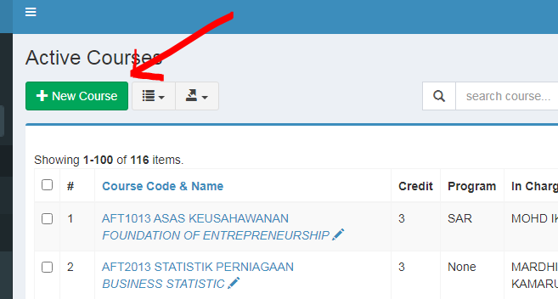

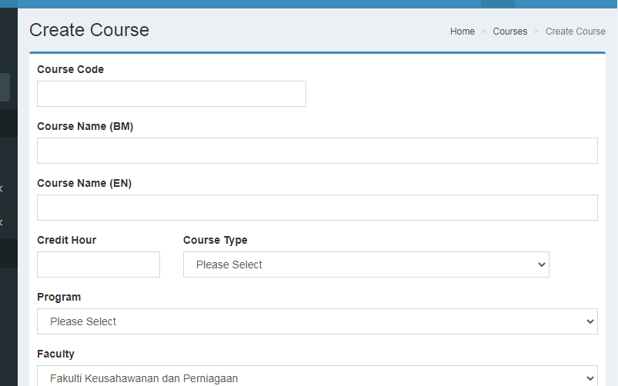

## CARA CIPTA VERSI KURSUS

Pergi ke Senarai Kursus 🡪 Klik Nama Kursus untuk Kemaskini 🡪 klik New Version

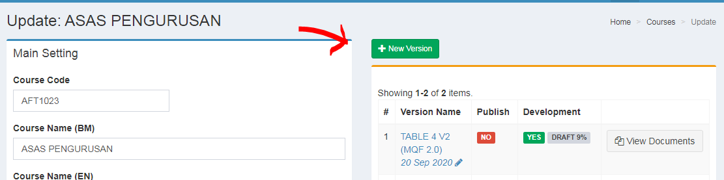

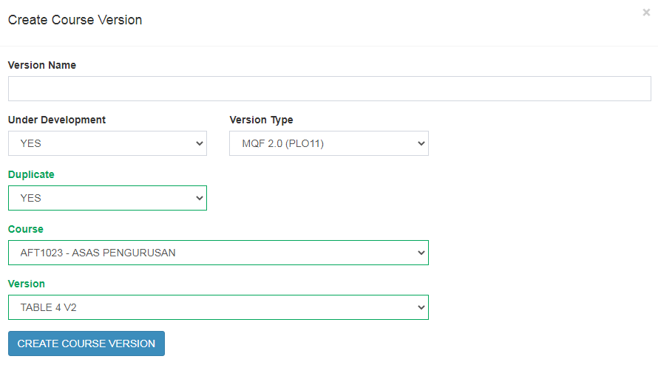

Pilih Duplicate kepada YES sekiranya ingin mengambil maklumat yang sedia ada

## LIHAT VERSI KURSUS TERDAHULU

Capaian Admin

Pilih Kursus dalam senarai kursus 🡪 Pilih View Document dalam senarai versi

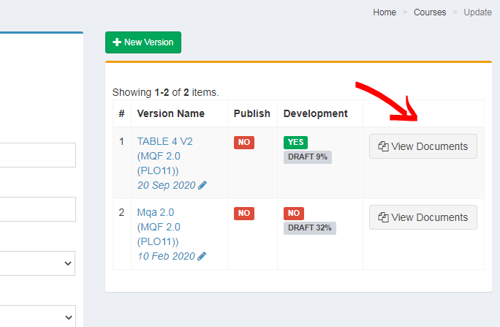

Capaian User

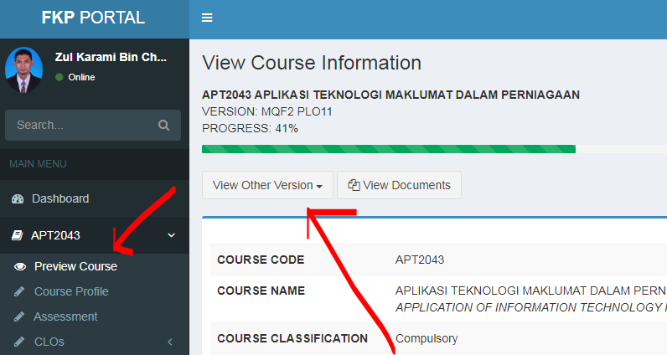

## LIHAT SENARAI DAN CARI KURSUS

Capaian Admin sahaja

Pergi ke Esiap Admin 🡪 Course List

Boleh cari (search box) kod kursus atau singkatan nama kursus sama ada Bahasa Melayu atau English

Filter program juga boleh digunakan

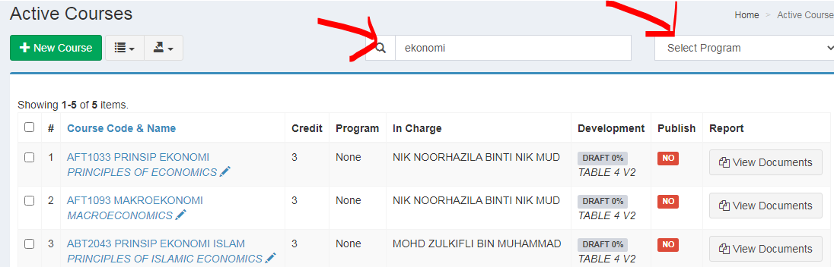

## EXPORT SENARAI KURSUS KE EXCEL

Pilih kolum yang diperlukan

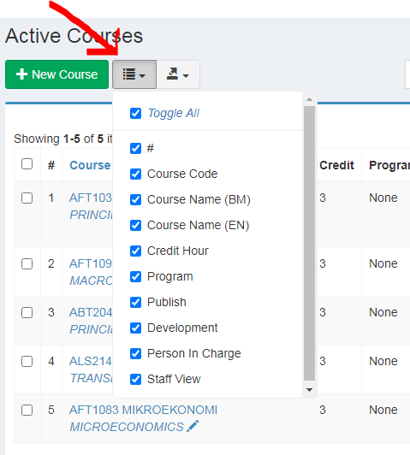 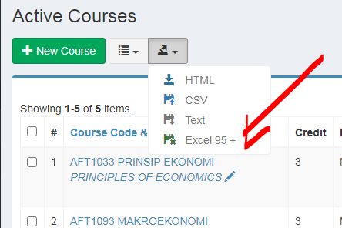

## MELANTIK PERSON IN CHARGE & VIEW ACCESS

Pergi ke ESiap Admin 🡪 Course List 🡪 Pilih Kursus

Person in charge / view access boleh lebih dari satu

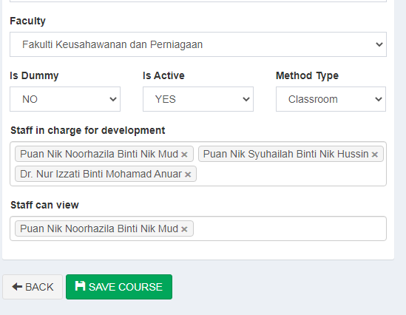

Gambar di bawah merupakan contoh halaman User untuk View Access and Development Access

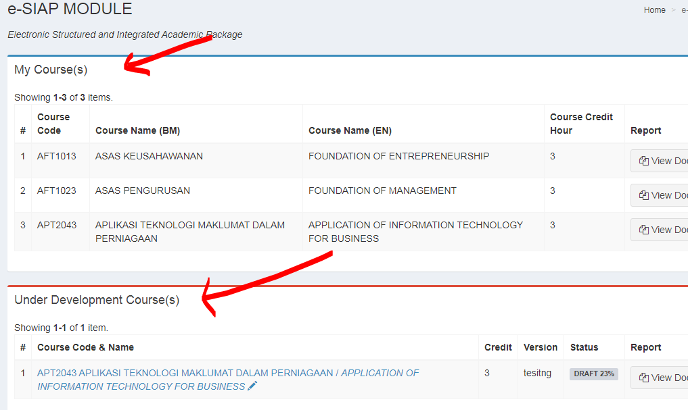

## MENGISI MAKLUMAT PROFIL KURSUS

Capaian User sahaja

Pilih Kursus 🡪 Course Profile

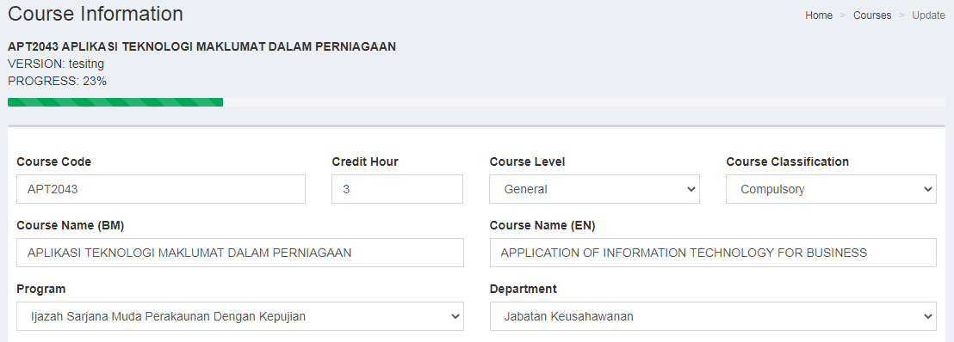

Halaman ini untuk kemaskini maklumat penting untuk sesuatu kursus. Antara maklumat yang perlu diisi adalah termasuk

* Course Code
* Credit Hour
* Course Level
* Course Classification
* Course Name
* Program
* Department
* Synopsis
* Name(s) of Academic Staff
* Prerequisite/co-requisite
* Semester Offered
* Year Offered
* Offer Remark
* Objective
* Rational
* Feedback
* Transferable Skills
* Special Requirement
* Additional Information

Pada akhir halaman, sila klik checkbox Mark as complete sekiranya maklumat telah sempurna.

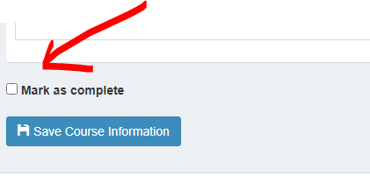

## MENGISI NAMA DAN KATEGORI PENTAKSIRAN (ASSESSMENT)

Capaian User sahaja

Pilih Kursus 🡪 Assessment

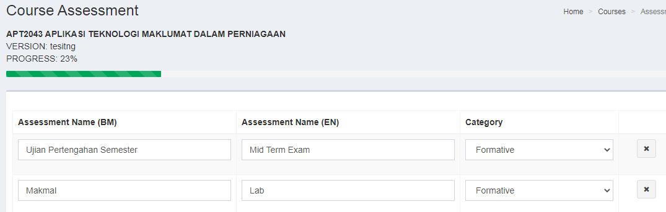

Sila isikan nama pentaksiran dan kategori Formative atau Summative.

Pada akhir halaman, sila klik checkbox Mark as complete sekiranya maklumat telah sempurna.

## MENGISI CLO DAN ITEM BERKAITAN

Capaian User sahaja

Pilih Kursus 🡪 CLOs

Terdapat enam menu di bawah CLOs iaitu

1. CLO Text
2. PLO
3. Taxonomy
4. Teaching Methods
5. Assessment
6. Softskills

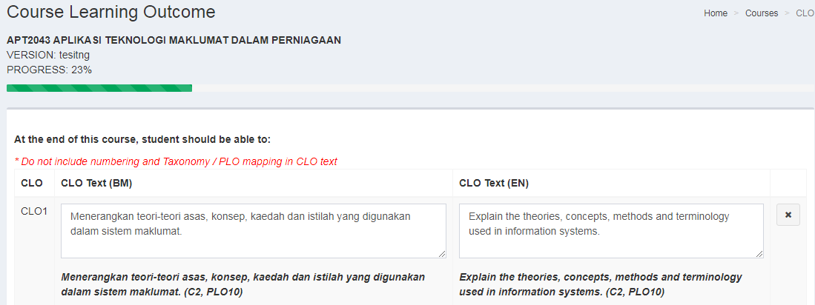

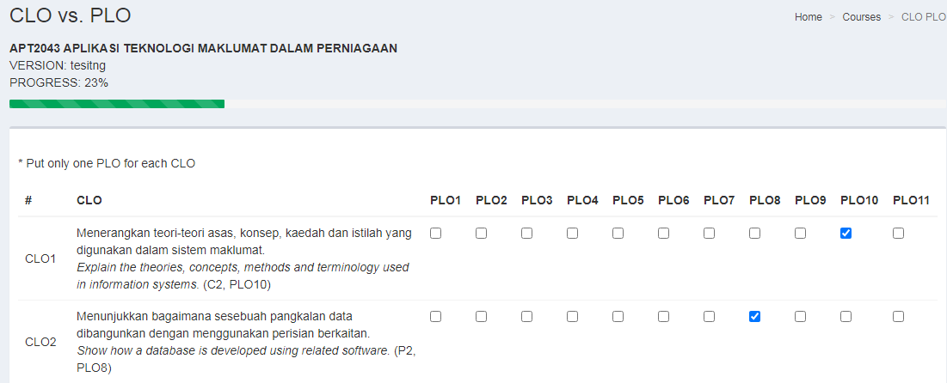

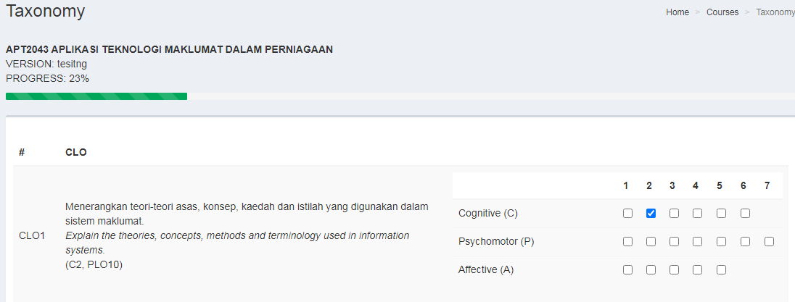

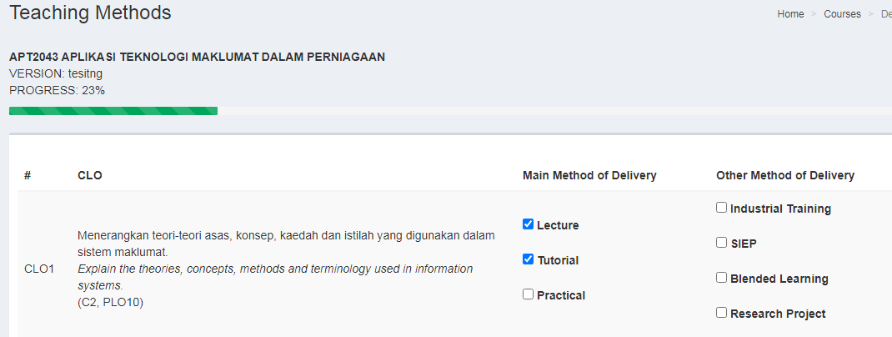

### Pengisian Peratus Pentaksiran

Peratus pentaksiran disi dalam halaman CLO Assessment bermula dengan klik Add Assessment to CLO #

Best practice sesuatu pentaksiran hanya merujuk kepada satu CLO sahaja. Satu CLO mungkin mempunyai lebih dari satu pentaksiran.

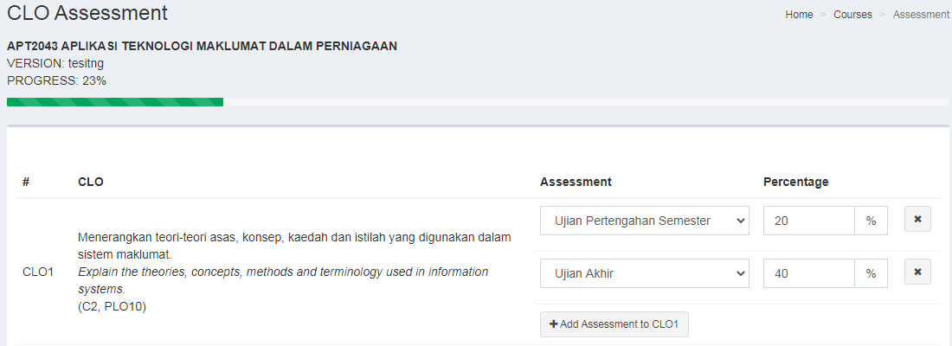

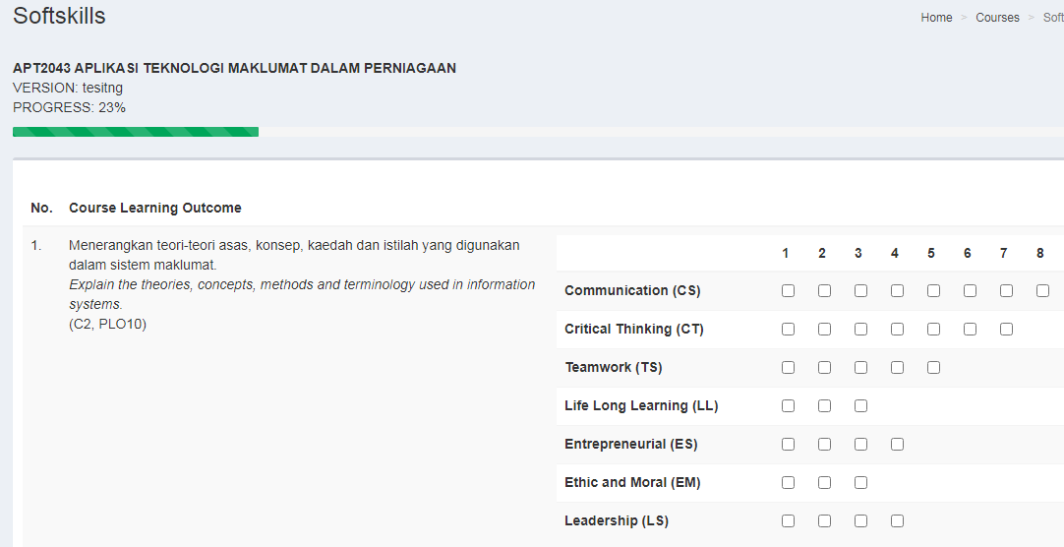

Pada akhir setiap halaman di atas, sila klik checkbox Mark as complete sekiranya maklumat telah sempurna.

## MENGISI SILIBUS KURSUS

Capaian User sahaja

Pilih Kursus 🡪 Course Syllabus

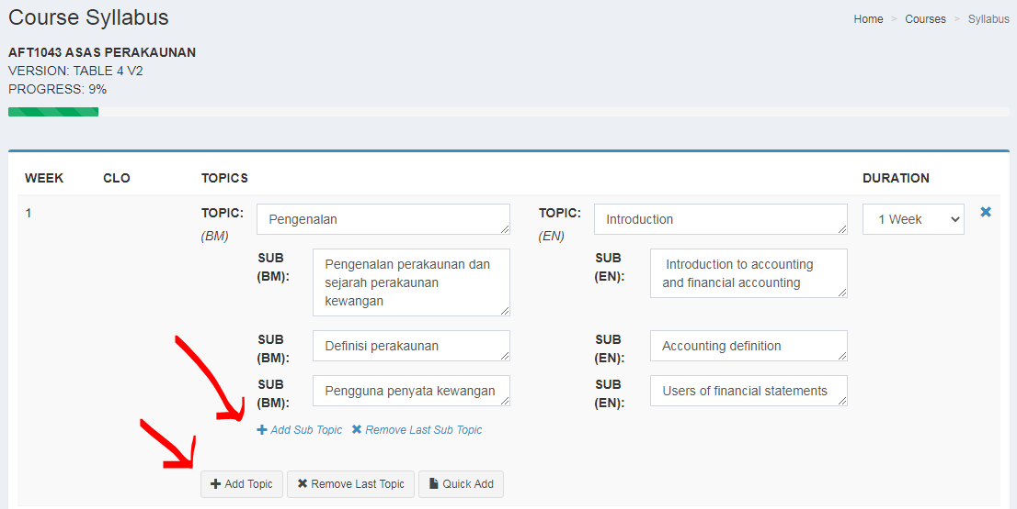

Bagi setiap minggu, sila isi topic dan sub topic serta tempoh minggu.

Klik Add Topic untuk menambah topik, Remove Last Topic untuk membuang topik yang terakhir, Add Sub Topic untuk menambah sub topik, Remove Last Sub Topic untuk membuang sub topik yang terakhir.

### Cara Cepat Menggunakan Fungsi Quick Add

Cara ini bertujuan untuk mempermudahkan proses kemaskini topik dan sub topik bagi sesuatu minggu dengan lebih fleksibel termasuk menambah, membuang atau menyusun topik. Merujuk kepada gambar di atas, sila klik Quick Add

Syntax yang perlu diketahui adalah topik bermula dengan character # manakala sub topik bermula dengan character *. Ayat topik atau sub topik bermula dengan Bahasa Melayu dipisahkan dengan character / sebelum ke Bahasa Inggeris.

Contoh seperti berikut:

**#**Pengenalan**/**Introduction

**\***Pengenalan perakaunan dan sejarah perakaunan kewangan**/**Introduction to accounting and financial accounting

**\***Definisi perakaunan**/**Accounting definition

**\***Pengguna penyata kewangan**/**Users of financial statements

**#**Prinsip dan konvensyen perakauan**/**Principles and accounting conventions

**\***Prinsip Perakaunan Diterima Umum**/**Generally Accepted Accounting Principles

**\***Konvensyen dan Prinsip perakaunan**/**Conventions and accounting principles

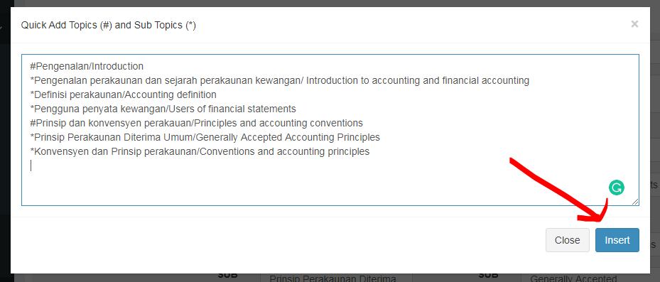

Klik Insert setelah selesai. Hasil adalah seperti di bawah.

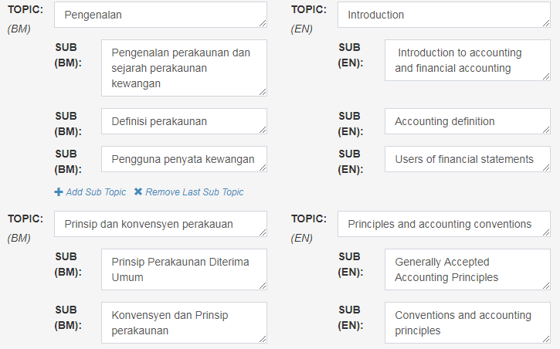

Pada akhir setiap halaman di atas, sila klik checkbox Mark as complete sekiranya maklumat telah sempurna.

## MENGISI STUDENT LEARNING TIME

Capaian User sahaja

Pilih Kursus 🡪 Student Learning Time

Cara pengisian adalah sebagaimana dalam versi excel Table 4 v2.0 dengan item baru iaitu online/technology-mediated (synchronous) yang merangkumi jam mengikut silibus dan pentaksiran.

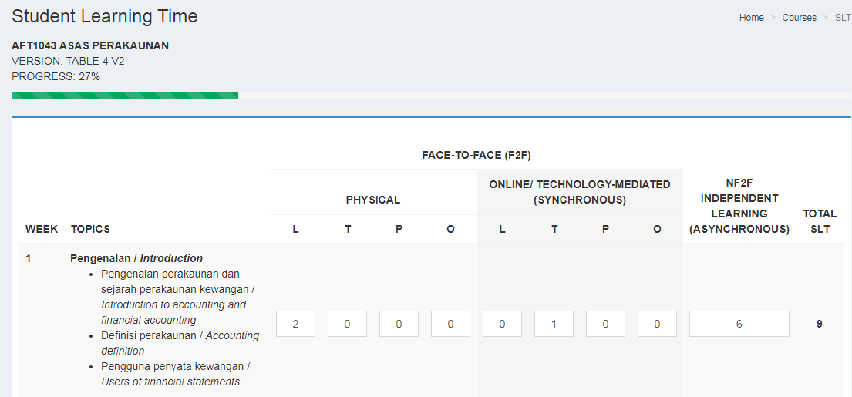

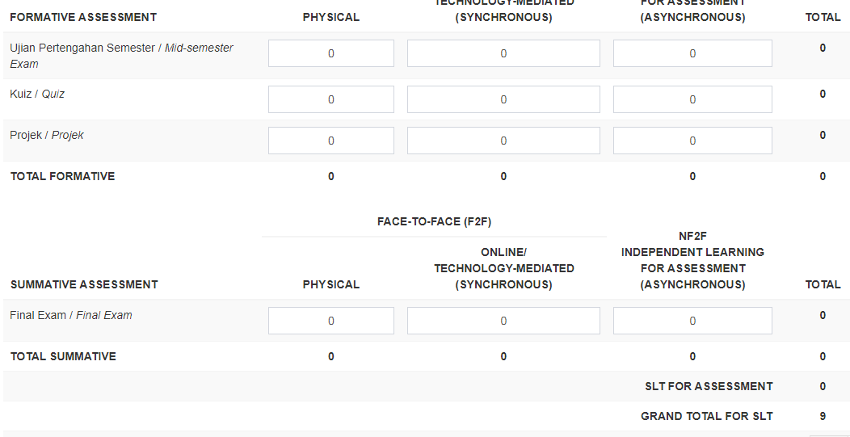

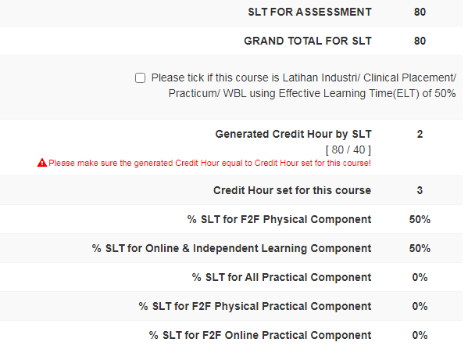

Satu nota merah bagi menunjukkan SLT belum mencapai jumlah jam yang sepatutnya.

Pada akhir halaman , sila klik checkbox Mark as complete sekiranya maklumat telah sempurna.

## MENGISI RUJUKAN

Capaian User sahaja

Pilih Kursus 🡪 References

Sebaiknya mengunakan APA Style

Jika ingin font italic sila letak * pada awal dan akhir text*. Contoh seperti di bawah

Haniff, M. N., Nawawi, A., Abd Samad, R. & Mohamed, I. S. (2018). *Specifications of Fundamentals of Financial Accounting*, 2nd Edition, Oxford Fajar Publication.

Sila gunakan rujukan terbaru (5 tahun)

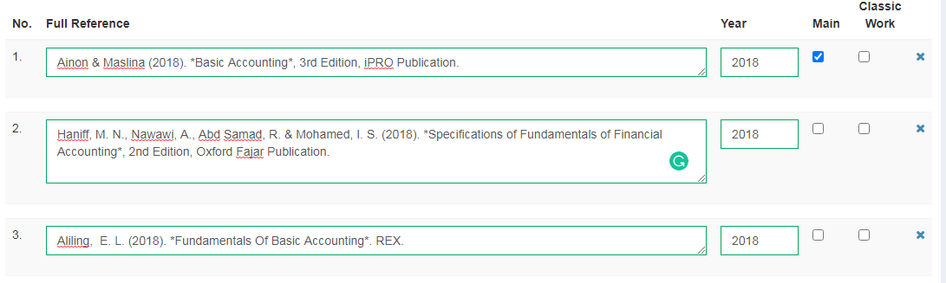

Pada akhir halaman , sila klik checkbox Mark as complete sekiranya maklumat telah sempurna.

## CARA HANTAR (SUBMIT) KURSUS

Capaian User sahaja

Pilih Kursus 🡪 Submission 🡪 Klik Submit Course

Pastikan progress 100%

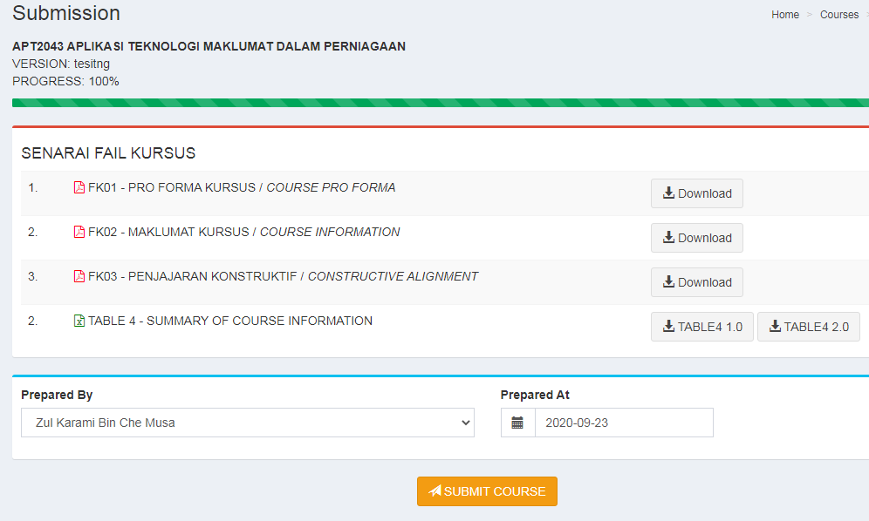

## CARA KEMASKINI KEMBALI SELEPAS SUBMIT

Capaian Admin sahaja

Esiap Admin 🡪 Course List 🡪 Pilih Kursus 🡪 Pilih Version

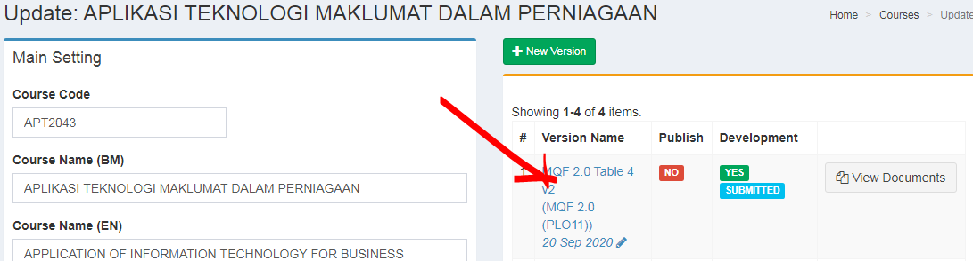

Tukar Status Submitted ke Draft

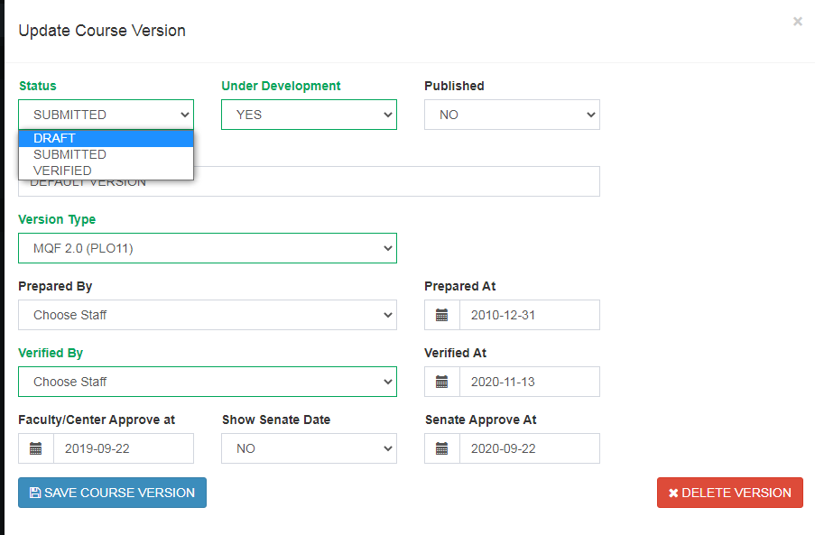

## CARA VERIFY & PUBLISH KURSUS

Capaian Admin sahaja

Esiap Admin 🡪 Course List 🡪 Pilih Kursus 🡪 Pilih Version

Tukar Status ke Verified

Under Development: NO Published: YES

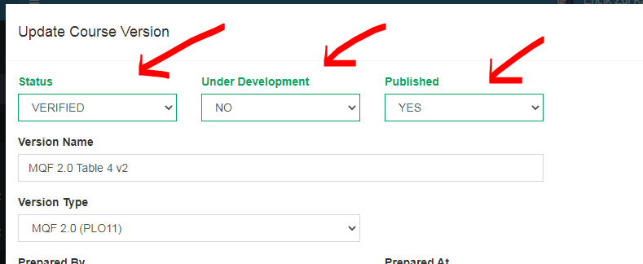

## CARA PENGIRAAN PERATUS PROGRESS MAKLUMAT KURSUS

|  |  |  |  |  |
| --- | --- | --- | --- | --- |
| ITEMS | Not Even Started | Updated but not complete | Mark as Complete | Examples |
| Course Profile | 0 | 1 | 2 | 1 |
| Assessment | 0 | 1 | 2 | 2 |
| CLO Text | 0 | 1 | 2 | 2 |
| CLO PLO | 0 | 1 | 2 | 0 |
| CLO Taxonomy | 0 | 1 | 2 | 1 |
| CLO Teaching Methods | 0 | 1 | 2 | 1 |
| CLO Assessment | 0 | 1 | 2 | 1 |
| CLO Softskills | 0 | 1 | 2 | 2 |
| Course Syllabus | 0 | 1 | 2 | 2 |
| Student Learning Time | 0 | 1 | 2 | 1 |
| References | 0 | 1 | 2 | 2 |
|  | | | **22** | **15** |
|  | | | | 15 / 22 * 100  = 68% |

## DAPATKAN MAKLUMAT FK01, FK02, FK03 DAN TABLE 4

Capaian Admin: Course List 🡪 Klik View Documents

Capaian User (development) Preview Course 🡪 Klik View Documents

Capaian User (view only) My Course(s) 🡪 Klik View Documents

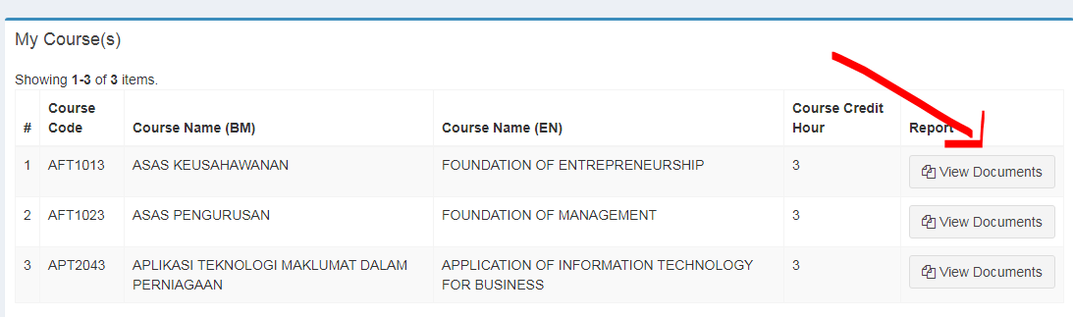

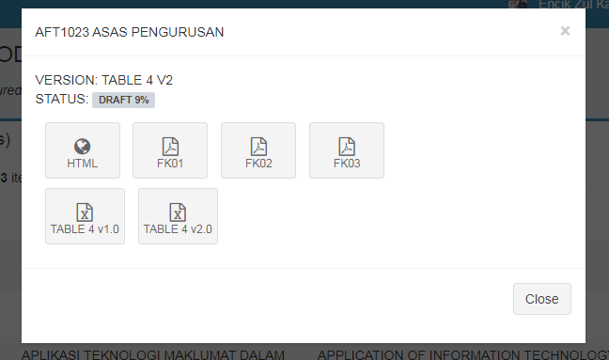

HTML: Lihat menggunakan browser untuk ringkasan keseluruhan kursus

FK01: muat turun file pdf

FK02: muat turun file pdf

FK02: muat turun file pdf

TABLE 4 v1.0: muat turun file excel

TABLE 4 v2.0: muat turun file excel

## MUAT TURUN TABLE 4 DAN GABUNG KE SATU FAIL EXCEL MQA (.xlsm)

Capaian Admin

Sila buka fail MQA dengan file extension .xlsm yang mempunyai GUIDE, FORM, INDEX sheets.

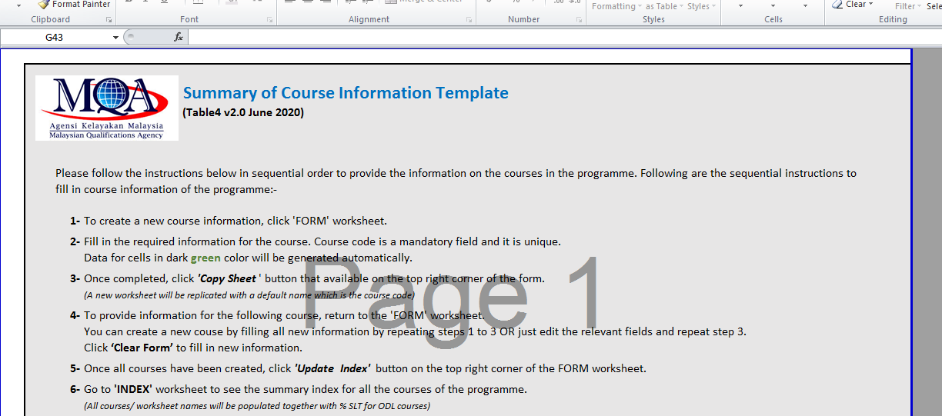

Jangan lupa Enable Editing jika keluar seperti di bawah

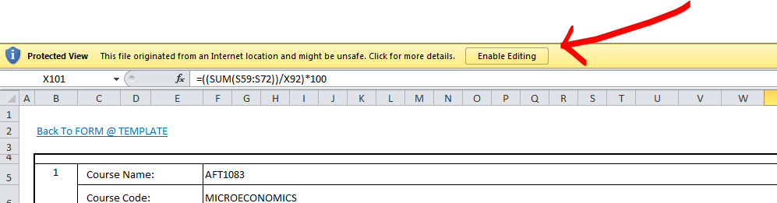

Untuk muat turun Table 4, pergi ke Course List 🡪 tick beberapa kursus

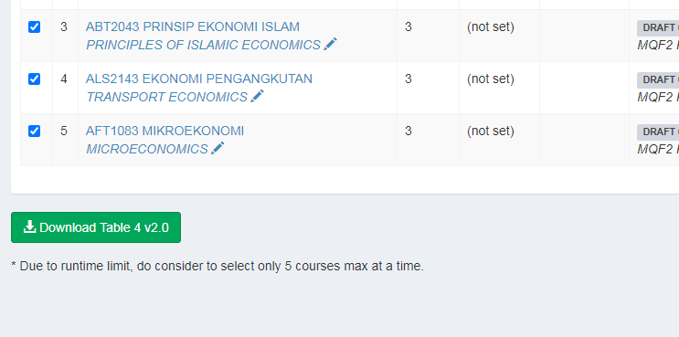

Muat turun lebih kurang 5 kursus bergantung kepada kapasiti server memandangkan file generation memerlukan masa yang lama dan server mempunyai runtime yang terhad.

Setelah selesai muat turun, pergi kembali ke fail excel MQA untuk copy colors dari fail yang dimuat turun.

MQA file 🡪 File 🡪Options 🡪 Save 🡪 Color 🡪 Copy colors from

🡪 Pilih fail yang dimuat turun 🡪 Klik OK

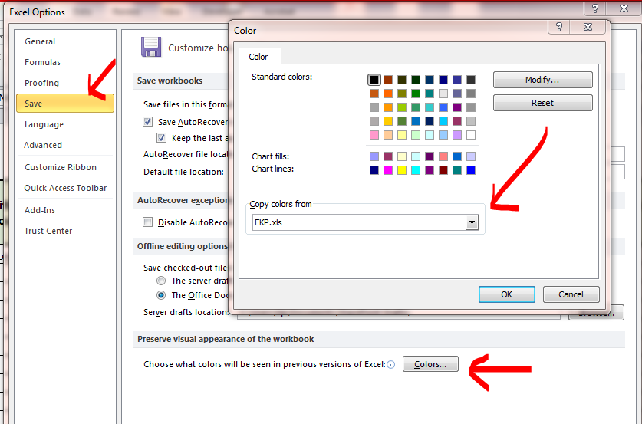

Kembali ke fail yang dimuat turun. Klik/select semua Worksheet dengan menekan Control/Shift

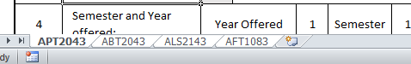

Right click pada nama worksheet tersebut dan pilih Move of Copy

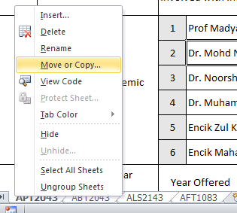

**To Book:** Sila pilih fail MQA yang telah dibuka (.xlsm)

**Before Sheet:** (move to end)

Check Create a copy (optional)

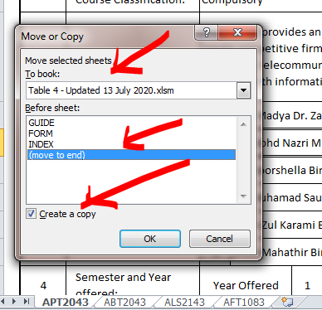

Setelah berjaya memindahkan worksheet dengan sempurna, pergi ke Form sheet dalam MQA file, klik Update Index untuk mengemaskini Index Sheet seperti di bawah.

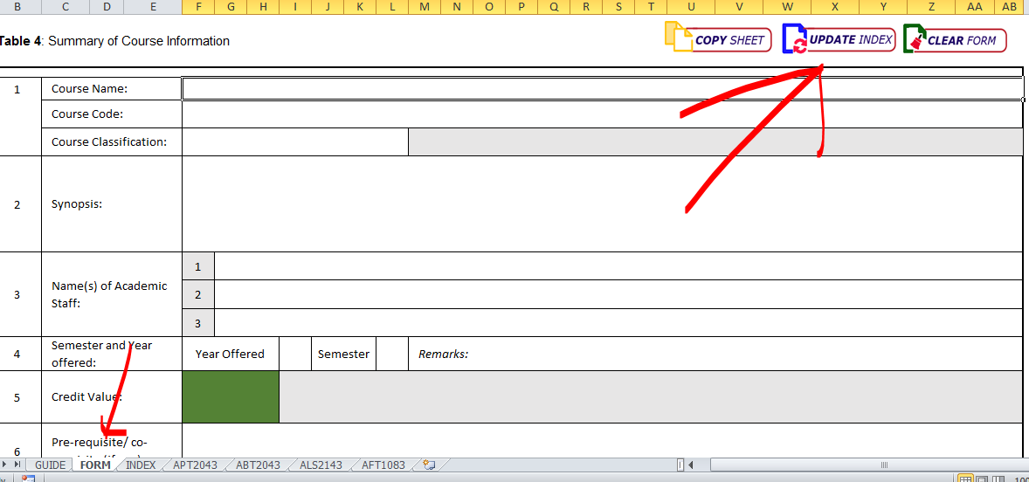

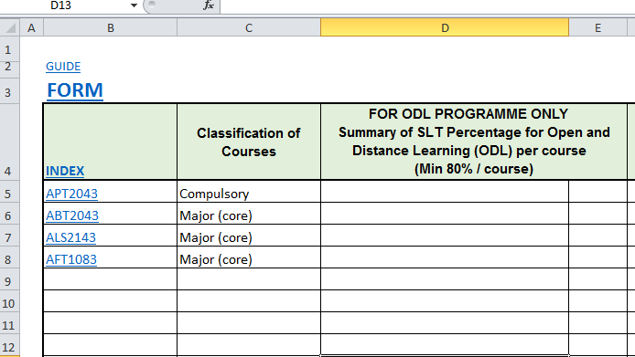

## UNTUK PERTANYAAN DAN MASALAH

Sebarang pertanyaan atau masalah boleh call/whatsapp +60133671531 atau email [zul@umk.edu.my](mailto:zul@umk.edu.my). Sediakan maklumat yang lengkap seperti screenshot untuk memudahkan proses.

**Zul Karami Bin Che Musa**

Pensyarah

Fakulti Keusahawanan dan Perniagaan